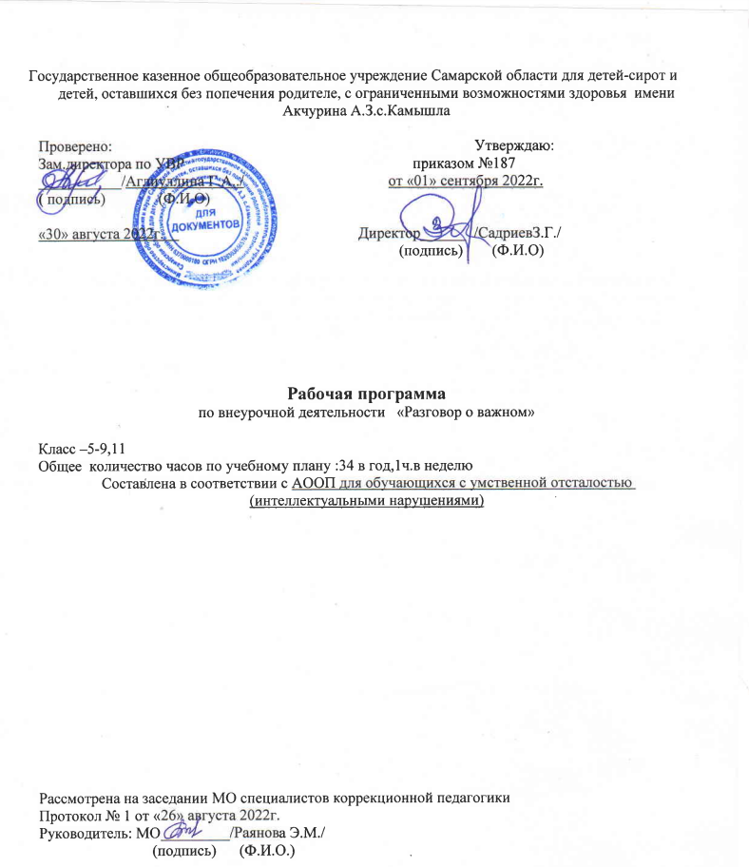

Пояснительная записка

Рабочая программа данного учебного курса внеурочной деятельности разработана в соответствии с требованиями:

* Федерального закона от 29.12.2012 № 273 «Об образовании в Российской Федерации»;
* приказа Минпросвещения от 31.05.2021 № 287 «Об утверждении федерального государственного образовательного стандарта основного общего образования»;
* Методических рекомендаций по использованию и включению в содержание процесса обучения и воспитания государственных символов Российской Федерации, направленных письмом Минпросвещения от 15.04.2022 № СК-295/06;
* Методических рекомендаций по уточнению понятия и содержания внеурочной деятельности в рамках реализации основных общеобразовательных программ, в том числе в части проектной деятельности, направленных письмом Минобрнауки от 18.08.2017 № 09-1672;
* Стратегии развития воспитания в Российской Федерации на период до 2025 года, утвержденной распоряжением Правительства от 29.05.2015 № 996-р;
* СанПиН 1.2.3685-21;
* с учётом планируемых результатов освоения адаптированная основная общеобразовательная программа образования обучающихся с умственной отсталостью (интеллектуальными нарушениями) вариант 1

В связи с тем, что для обучающегося с умственной отсталостью характерна слабость процессов возбуждения и торможения, замедленное формирование условных связей, тугоподвижностью нервных процессов, затруднено его включение в учебный процесс. Нарушен объем и темп восприятия, недостаточная его дифференцировка, мыслительные операции обладают целым рядом своеобразных черт, проявляющихся в трудностях установления отношений между частями предмета, выделении его существенных признаков и дифференциации их от несущественных, нахождении и сравнении предметов по признакам сходства и отличия, слабость обобщения, трудности понимания смысла явления или факта. Для обучающихся присуща сниженная активность мыслительных процессов и слабая регулирующая роль мышления: зачастую, они начинают выполнять работу, не дослушав инструкции, не поняв цели задания, не имея внутреннего плана действия. Запоминание, сохранение и воспроизведение полученной информации обучающимися с умственной отсталостью имеют целый ряд специфических особенностей: они лучше запоминают внешние, иногда случайные, зрительно воспринимаемые признаки, при этом, труднее осознаются и запоминаются внутренние логические связи; позже, чем у нормальных сверстников, формируется произвольное запоминание, которое требует многократных повторений. Менее развитым оказывается логическое опосредованное запоминание, хотя механическая память может быть сформирована на более высоком уровне. Недостатки памяти обучающихся с умственной отсталостью проявляются не столько в трудностях получения и сохранения информации, сколько ее воспроизведения: вследствие трудностей установления логических отношений полученная информация может воспроизводиться бессистемно, с большим количеством искажений; при этом наибольшие трудности вызывает воспроизведение словесного материала. Внимание отличается сужением объема, малой устойчивостью, трудностями

его распределения, замедленностью переключения. В значительной степени нарушено произвольное внимание, что связано с ослаблением волевого напряжения, направленного на преодоление трудностей, что выражается в неустойчивости внимания. детей с легкой степенью умственной отсталости, как правило, не имеет выраженных нарушений.

* + В соответствии с вышеперечисленной характеристикой, дети данной категории имеют особые образовательные потребности:
* доступность содержания познавательных задач, реализуемых в процессе образования;
* обеспечении особой пространственной и временной организации общеобразовательной среды с учетом функционального состояния центральной нервной системы и нейродинамики психических процессов обучающихся с умственной отсталостью (интеллектуальными нарушениями);
* использование преимущественно позитивных средств стимуляции деятельности и поведения обучающихся, демонстрирующих доброжелательное и уважительное отношение к ним;
* развитие мотивации и интереса к познанию окружающего мира с учетом возрастных и индивидуальных особенностей ребенка к обучению и социальному взаимодействию со средой;
* специальное обучение способам усвоения общественного опыта ― умений действовать совместно с взрослым, по показу, подражанию по словесной инструкции;

ОБЩАЯ ХАРАКТЕРИСТИКА КУРСА

Минпросвещения России с 1 сентября 2022 года запускает в российских школах масштабный проект – цикл внеурочных занятий «Разговоры о важном».

Во всех школах страны учебная неделя будет начинаться с классного часа «Разговоры о важном», посвященного самым различным темам, волнующим современных ребят. Центральными темами «Разговоров о важном» станут патриотизм и гражданское воспитание, историческое просвещение, нравственность, экология и др.

**Цель курса:** формирование взглядов школьников на основе национальных ценностей через изучение центральных тем – патриотизм, гражданственность, историческое просвещение, нравственность, экология.

ОПИСАНИЕ МЕСТА УЧЕБНОГО ПРЕДМЕТА В УЧЕБНОМ ПЛАНЕ

**Место курса в плане внеурочной деятельности ГКОУ для детей-сирот с.Камышла :** учебный курс предназначен для обучающихся 5–9,11-х классов; рассчитан на 1 час в неделю/34 часа в год в каждом классе.

Содержание курса внеурочной деятельности

Содержание курса «Разговоры о важном» направлено на формирование у обучающихся ценностных установок, в числе которых – созидание, патриотизм и стремление к межнациональному единству. Темы занятий приурочены к государственным праздникам, знаменательным датам, традиционным праздникам, годовщинам со дня рождения известных людей – ученых, писателей, государственных деятелей и деятелей культуры:

1. День знаний
2. Наша страна – Россия
3. 165 лет со дня рождения К.Э. Циолковского
4. День музыки
5. День пожилого человека
6. День учителя
7. День отца
8. Международный день школьных библиотек
9. День народного единства
10. Мы разные, мы вместе
11. День матери
12. Символы России
13. Волонтеры
14. День Героев Отечества
15. День Конституции
16. Тема Нового года. Семейные праздники и мечты
17. Рождество
18. День снятия блокады Ленинграда
19. 160 лет со дня рождения К.С. Станиславского
20. День российской науки
21. Россия и мир
22. День защитника Отечества
23. Международный женский день
24. 110 лет со дня рождения советского писателя и поэта, автора слов гимнов РФ и СССР С.В. Михалкова
25. День воссоединения Крыма с Россией
26. Всемирный день театра
27. День космонавтики. Мы – первые!
28. Память о геноциде советского народа нацистами и их пособниками
29. День Земли
30. День Труда
31. День Победы. Бессмертный полк
32. День детских общественных организаций
33. Россия – страна возможностей

Планируемые результаты освоения курса внеурочной деятельности Обучающиеся должны освоить:

* обладать нравственным потенциалом: воспринимать и понимать такие ценности как

«Родина», «семья», «школа», «учитель», «природа», «дружба»;

* уважать старших и уметь дружить со сверстниками; уметь различать хорошие и плохие поступки людей;
* правильно оценивать свои действия и поведение одноклассников;
* соблюдать порядок и дисциплину в школе, в общественных местах, правила уличного движения;
* обладать познавательным потенциалом: быть наблюдательными, активными и прилежными в учебном труде, иметь устойчивый интерес к учению;
* обладать коммуникативным потенциалом: владеть простейшими коммуникативными умениями и навыками, уметь говорить и слушать; уметь сопереживать, сочувствовать; проявлять внимание и уважение к другим людям, к животным, природе; иметь сформированные первичные навыки саморегуляции;
* обладать художественным (эстетическим) потенциалом: иметь эстетическую восприимчивость предметов и явлений в окружающей природной и социальной среде;
* иметь позицию личностного собственного, индивидуального, эмоционально окрашенного отношения к произведениям искусства;
* обладать физическим потенциалом: соблюдать режим дня и правил личной гигиены, иметь стремление стать сильными, быстрыми, ловкими, закаленными.

К личностным результатам освоения относятся:

1. осознание себя как гражданина России; формирование чувства гордости за свою Родину;
2. воспитание уважительного отношения к иному мнению, истории и культуре других народов;
3. сформированность адекватных представлений о собственных возможностях, о насущно необходимом жизнеобеспечении;
4. овладение начальными навыками адаптации в динамично изменяющемся и развивающемся мире;
5. овладение социально-бытовыми навыками, используемыми в повседневной жизни;
6. владение навыками коммуникации и принятыми нормами социального взаимодействия;
7. способность к осмыслению социального окружения, своего места в нем, принятие соответствующих возрасту ценностей и социальных ролей;
8. принятие и освоение социальной роли обучающегося, проявление социально значимых мотивов учебной деятельности;
9. сформированность навыков сотрудничества с взрослыми и сверстниками в разных социальных ситуациях;
10. воспитание эстетических потребностей, ценностей и чувств;
11. развитие этических чувств, проявление доброжелательности, эмоционально- нравственной отзывчивости и взаимопомощи, проявление сопереживания к чувствам других людей;
12. сформированность установки на безопасный, здоровый образ жизни, наличие мотивации к творческому труду, работе на результат, бережному отношению к материальным и духовным ценностям;
13. проявление готовности к самостоятельной жизни.

Тематическое планирование 5–8-е классы

|  |  |  |  |  |  |
| --- | --- | --- | --- | --- | --- |
| **№** | **Тема занятия** | **Форма проведения**  **занятия** | **Часы** | **ЦОР/ЭОР** | **Дата** |
| **Сентябрь** | | | | | |
| 1 | Мы – Россия. Возможности -  будущее | Интеллектуальный марафон | 1 | school- collection.edu.ru/co llection/ edsoo.ru/Metodiche skie_videouroki.ht m apkpro.ru/razgovor y-o-vazhnom/ | 05.09 |
| 2 | Что мы Родиной  зовём? | Работа с интерактивной  картой | 1 | 12.09 |
| 3 | Невозможное сегодня станет  возможным завтра | Интерактивная звездная карта | 1 | 19.09 |
| 4 | Обычаи и традиции моего народа: как прошлое  соединяется с  настоящим | Музыкальный конкурс талантов | 1 | 26.09 |
| **Октябрь** | | | | | |
| 5 | Если бы я был  учителем… | Социальная реклама | 1 | school- collection.edu.ru/co llection/ edsoo.ru/Metodiche skie_videouroki.ht m apkpro.ru/razgovor y-o-vazhnom/ | 03.10 |
| 6 | Отчество – от слова  “отец” | Мини-сочинение | 1 | 10.10 |
| 7 | Что мы музыкой  зовем? | Фотоистории | 1 | 17.10 |
| 8 | Счастлив тот, кто счастлив у себя  дома | Групповая дискуссия | 1 | 24.10 |
| **Ноябрь** | | | |  |
| 9 | Мы — одна страна! | Работа с интерактивной  картой | 1 | 7.11 |
| 10 | Языки и культура народов России:  единство в | Работа с интерактивной картой | 1 | school- collection.edu.ru/co  llection/ | 14.11 |

|  |  |  |  |  |  |
| --- | --- | --- | --- | --- | --- |
|  | разнообразии |  |  | edsoo.ru/Metodiche skie_videouroki.ht m apkpro.ru/razgovor y-o-vazhnom/ |  |
| 11 | Шапку надень!... | Беседа | 1 | 21.11 |
| 12 | Гордо реет над  Россией флаг ее судьбы | Беседа | 1 | 28.11 |
| **Декабрь** | | | | | |
| 13 | Жить – значит  действовать | Проблемная дискуссия | 1 | school- collection.edu.ru/co llection/ edsoo.ru/Metodiche skie_videouroki.ht m apkpro.ru/razgovor y-o-vazhnom/ | 05.12 |
| 14 | В жизни всегда есть  место подвигу? | Встреча с героями  нашего времени | 1 | 12.12 |
| 15 | Настоящая ответственность  бывает только  личной (Ф. Искандер) | Эвристическая беседа | 1 | 19.12 |
| 16 | Светлый праздник  Рождества | Музыкальная гостиная | 1 | 26.12 |
| **Январь** | | | | | |
| 17 | Зачем  мечтать? | Групповое обсуждение | 1 | school- collection.edu.ru/co llection/ edsoo.ru/Metodiche skie_videouroki.ht m apkpro.ru/razgovor y-o-vazhnom/ | 9.01 |
| 18 | Как не попасть в цифровые  ловушки? | Проблемная дискуссия |  | 16.01 |
| 19 | Ленинградский  ломтик хлеба… | Беседа | 1 | 23.01 |
| 20 | С чего начинается  театр? | Чтение по ролям | 1 | 30.01 |
| **Февраль** | | | | | |
| 21 | Хроника научных открытий, которые  перевернули мир | Интеллектуальный марафон | 1 | school- collection.edu.ru/co llection/ edsoo.ru/Metodiche skie_videouroki.ht m apkpro.ru/razgovor y-o-vazhnom/ | 6.02 |
| 22 | Россия в мире | Работа с интерактивной  картой | 1 | 13.02 |
| 23 | За что мне могут сказать «спасибо» (ко Дню защитника  Отечества) | Литературная гостиная: рассказы о войне | 1 | 20.02 |
| 24 | Включайся! | Беседа | 1 |  | 27.02 |
| **Март** | | | | | |
| 25 | Мамина карьера | Конкурс стихов о  женщинах | 1 | school- collection.edu.ru/co llection/ edsoo.ru/Metodiche skie_videouroki.ht | 06.03 |
| 26 | Гимн России | Работа с газетными и  интернет-публикациями | 1 | 13.03 |
| 27 | Путешествие по | Виртуальная экскурсия | 1 | 20.03 |

|  |  |  |  |  |  |
| --- | --- | --- | --- | --- | --- |
|  | Крыму |  |  | m  apkpro.ru/razgovor y-o-vazhnom/ |  |
| **Апрель** | | | | | |
| 28 | Трудно ли быть  великим? | Работа с биографией | 1 | school- collection.edu.ru/co llection/ edsoo.ru/Metodiche skie_videouroki.ht m apkpro.ru/razgovor y-o-vazhnom/ | 03.04 |
| 29 | Пока жива история,  жива память… | Проблемная дискуссия | 1 | 10.04 |
| 30 | «Зеленые» привычки»: сохраним планету для будущих  поколений | Фестиваль идей | 1 | 17.04 |
| 31 | Как проявить себя и  свои способности? | Встреча с людьми  разных профессий | 1 | 24.04 |
| **Май** | | | | | |
| 32 | Подвиг остается подвигом, даже если его некому  воспеть… | Литературная гостиная | 1 | school- collection.edu.ru/co llection/ edsoo.ru/Metodiche skie_videouroki.ht m apkpro.ru/razgovor y-o-vazhnom/ | 15.05 |
| 33 | Может ли быть Тимур и его команда в 2022  году? | Работа  с видеоматериалами | 1 | 22.05 |
| 34 | Что человеку  нужно для счастья? | Творческий флешмоб | 1 | 29.05 |

9,11 классы

|  |  |  |  |  |  |
| --- | --- | --- | --- | --- | --- |
| **№** | **Тема занятия** | **Форма проведения**  **занятия** | **Часы** | **ЦОР/ЭОР** | **Дата** |
| **Сентябрь** | | | | | |
| 1 | Мы –  Россия. Возможнос ти -  будущее | Интеллектуальный марафон | 1 | school- collection.edu.ru/co llection/ edsoo.ru/Metodiche skie_videouroki.ht m apkpro.ru/razgovor y-o-vazhnom/ | 05.09 |
| 2 | Мы – жители  большой страны | Работа с интерактивной  картой | 1 | 12.09 |
| 3 | Невозможное  сегодня станет возможным завтра | Интерактивная звездная карта | 1 | 19.09 |
| 4 | Обычаи и традиции | Музыкальный конкурс | 1 | 26.09 |

|  |  |  |  |  |  |
| --- | --- | --- | --- | --- | --- |
|  | моего народа: как прошлое  соединяется с  настоящим | талантов |  |  |  |
| **Октябрь** | | | | | |
| 5 | Какие качества необходимы  учителю? | Социальная реклама | 1 | school- collection.edu.ru/co llection/ edsoo.ru/Metodiche skie_videouroki.ht m apkpro.ru/razgovor y-o-vazhnom/ | 03.10 |
| 6 | Отчество – от слова  “отец” | Мини-сочинение | 1 | 10.10 |
| 7 | Что мы музыкой  зовем? | Фотоистории | 1 | 17.10 |
| 8 | Счастлив тот, кто  счастлив у себя дома | Групповая дискуссия | 1 | 24.10 |
| **Ноябрь** | | | |  |
| 9 | Мы — одна страна! | Работа с интерактивной  картой |  | 7.11 |
| 10 | Языки и культура народов России:  единство в  разнообразии | Работа с интерактивной картой | 1 | school- collection.edu.ru/co llection/ edsoo.ru/Metodiche skie_videouroki.ht m apkpro.ru/razgovor y-o-vazhnom/ | 14.11 |
| 11 | Позвони маме | Беседа | 1 | 21.11 |
| 12 | Флаг не только воплощение истории, но и отражение чувств  народов | Эвристическая беседа | 1 | 28.11 |
| **Декабрь** | | | | | |
| 13 | Жить – значит  действовать | Проблемная дискуссия | 1 | school- collection.edu.ru/co llection/ edsoo.ru/Metodiche skie_videouroki.ht m apkpro.ru/razgovor y-o-vazhnom/ | 05.12 |
| 14 | Россия начинается с  меня ? | Встреча с героями  нашего времени | 1 | 12.12 |
| 15 | Повзрослеть – это значит, чувствовать ответственность за  других (Г. Купер) | Эвристическая беседа | 1 | 19.12 |
| 16 | Светлый праздник  Рождества | Музыкальная гостиная | 1 | 26.12 |
| **Январь** | | | | | |
| 17 | Полет мечты | Групповое обсуждение | 1 | school- collection.edu.ru/co llection/ edsoo.ru/Metodiche | 9.01 |
| 18 | Правила  продвинутого пользователя | Проблемная дискуссия |  | 16.01 |

|  |  |  |  |  |  |
| --- | --- | --- | --- | --- | --- |
|  | интернета |  |  | skie_videouroki.ht m apkpro.ru/razgovor y-o-vazhnom/ |  |
| 19 | Люди писали дневники и верили, что им удастся прожить и еще один  день (Д. Лихачев) | Беседа | 1 | 23.01 |
| 20 | С чего начинается  театр? | Чтение по ролям | 1 | 30.01 |
| **Февраль** | | | | | |
| 21 | Научные прорывы моей страны | Интеллектуальный марафон | 1 | school- collection.edu.ru/co llection/ edsoo.ru/Metodiche skie_videouroki.ht m apkpro.ru/razgovor y-o-vazhnom/ | 6.02 |
| 22 | Россия в мире | Работа с интерактивной  картой | 1 | 13.02 |
| 23 | Тот, кто не может благодарить, не может и получать благодарность»  (Эзоп ) | Литературная гостиная: рассказы о войне | 1 | 20.02 |
| 24 | Мы все можем | Беседа | 1 | 27.02 |
| **Март** | | | | | |
| 25 | Мужских и  женских профессий больше нет? | Эвристическая беседа | 1 | school- collection.edu.ru/co llection/ edsoo.ru/Metodiche skie_videouroki.ht m apkpro.ru/razgovor  y-o-vazhnom/ | 06.03 |
| 26 | Гимн России | Работа с газетными и  интернет-публикациями | 1 | 13.03 |
| 27 | Крым на карте России | Виртуальная экскурсия | 1 | 27.03 |
| **Апрель** | | | | | |
| 28 | Истории великих  людей, которые меня впечатлили | Работа с биографией | 1 | school- collection.edu.ru/co llection/ edsoo.ru/Metodiche skie_videouroki.ht m apkpro.ru/razgovor y-o-vazhnom/ | 03.04 |
| 29 | Есть такие вещи,  которые нельзя простить? | Проблемная дискуссия | 1 | 10.04 |
| 30 | Сохраним планету  для будущих поколений | Фестиваль идей | 1 | 17.04 |
| 31 | Если ты не умеешь использовать минуту, ты зря проведешь и час, и  день, и всю жизнь | Встреча с людьми разных профессий | 1 | 24.04 |

|  |  |  |  |  |  |
| --- | --- | --- | --- | --- | --- |
|  | (А. Солженицын) |  |  |  |  |
| **Май** | | | | | |
| 32 | Словом можно убить, словом можно спасти, словом можно полки за  собой повести… | Литературная гостиная | 1 | school- collection.edu.ru/co llection/ edsoo.ru/Metodiche skie_videouroki.ht m apkpro.ru/razgovor y-o-vazhnom/ | 15.05 |
| 33 | Какие существуют детские общественные  организации? | Работа  с видеоматериалами | 1 | 22.05 |
| 34 | Дай каждому дню шанс стать самым лучшим в твоей  жизни (Пифагор) | Творческий флешмоб | 1 | 29.05 |